

国 家 市 场 监 督 管 理 总 局

国 家 标 准 化 管 理 委 员 会 发布

202×—××—××实施

202×—××—××发布

金属粉末 有效密度的测定

液体浸透法

Metallic powders—Determination of effective density

— Liquid immersion method

（预审稿）

GB/T 5161-202X

代替GB/T 5161-2014

中华人民共和国国家标准

ICS 77.160

CCS H 16

1. **前****言**

本文件按照GB/T 1.1-2020《标准化工作导则 第1部分：标准化文件的结构和起草规则》的规定起草。

本文件代替GB/T 5161-2014《金属粉末 有效密度的测定 液体浸透法》，与GB/T 5161-2014相比，除结构调整和编辑性改动外，主要技术变化如下：

1. 增加了“金属材料的真密度测定（仅限于没有封闭孔隙的颗粒或部件）也可参考本文件”的描述（见第1章）；
2. 增加了规范性引用文件，新增3个引用文件（见第2章）；
3. 更改了比重瓶法的英文名称(见3.2，2014年版的3.2)；
4. 增加了“或利用超声波空化作用”的描述（见第4章）；
5. 增加了“真空泵”、“超声波清洗器”（见5.3、5.7），将“真空度测量仪”改为“真空表”（见5.4，2014年版的4.3）；
6. 增加了“样品”、“试验环境”（见第6章、第7章）；
7. 删除了“试样干燥”（见2014年版5.1），在试验步骤中增加了样品干燥的相关内容（见9.3）；
8. 增加了“9.1平行试验”；
9. 把试验步骤按试验目的进行分类，增加了各步骤的标题名（见9.1-9.7）；
10. 增加了可替换抽真空方法的另一种脱气方法：超声波浴（见9.4方法二）；
11. 把“平行测试”更改为“试验数据处理”，并增加了“测试结果按照GB/T 8170对数值进行修约”的内容（见第11章，2014年版的第8章）；
12. 更改了附录B中部分脱气蒸馏水的密度值（见附录B）。

请注意本文件的某些内容可能涉及专利。本文件的发布机构不承担识别专利的责任。

本文件由中国有色金属工业协会提出。

本文件由全国有色金属标准化技术委员会（SAC/TC 243）归口。

本文件起草单位：广东省科学院新材料研究所等。

本文件主要起草人：

本文件及其所代替文件的历次版本发布情况为：

——1985年首次发布为GB/T 5161-1985，2014年第一次修订；

——本次为第二次修订。

金属粉末 有效密度的测定 液体浸透法

1. 范围

本文件规定了金属粉末有效密度的测定方法。

本文件适用于金属粉末有效密度的测定。金属材料的真密度测定（仅限于没有封闭孔隙的颗粒或部件）也可参考本文件。

2 规范性引用文件

下列文件中的内容通过文中的规范性引用而构成本文件必不可少的条款。其中，注日期的引用文件，仅该日期对应的版本适用于本文件；不注日期的引用文件，其最新版本（包括所有的修改单）适用于本文件。

GB/T 5314 粉末冶金用粉末 取样方法

GB/T 8170 值修约规则与极限数值的表示和判定

GB/T 21785 实验室玻璃器皿 密度计

3 术语和定义

下列术语和定义适用于本文件。

3.1

粉末有效密度 effective particle density

粉末的质量除以粉末的有效体积。

注：当颗粒存在闭孔隙时，闭孔隙被当作单个颗粒体积的一部分。

3.2

比重瓶法 pycnometry

用比重瓶做工具来测定粉末或颗粒有效密度的方法。

3.3

粉末有效体积 effective volume of powders

粉末除去所有的开孔隙的体积后，粉末颗粒所占据的体积。

4 原理

将金属粉末样品置于预先测定了质量和体积的比重瓶中，加入液体介质，在真空环境下或利用超声波空化作用使粉末除气后，使这种液体介质充分地浸透到粉末颗粒的开孔隙中。根据阿基米德原理，测出粉末的有效体积，从而计算出单位体积的质量，即为粉末的有效密度。

1. 仪器设备
   1. 比重瓶

可选玻璃做的比重瓶，例如GB/T 21785 规定的玻璃的盖氏（Gay-Lussac）比重瓶，容积为25ml或50ml（如图1所示），或其他合适类型的比重瓶。

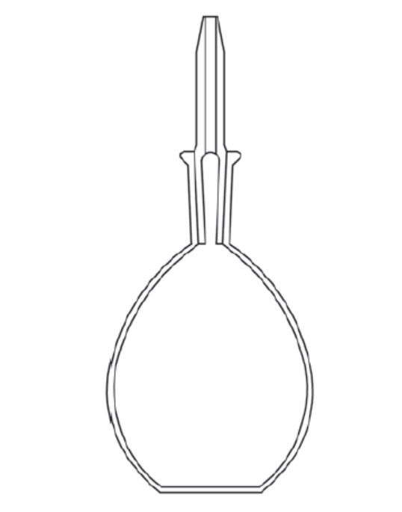

图1 玻璃比重瓶

* 1. 真空除气装置

真空除气装置内应可以容纳比重瓶，并能清楚地观察到比重瓶内样品的情况。该装置应能与真空泵相连，使比重瓶可处在真空环境内。如附录A中图A.1所示。

* 1. 真空泵：

真空泵真空度可达666.5Pa(5mmHg)。

* 1. 真空表

真空表量程为0kPa～26.66kPa（0mmHg～200mmHg）。

* 1. 天平

天平要有足够的量程，称量样品的精确度为0.0001g。

* 1. 温度计

温度计的分度值为±0.1℃。

* 1. 超声波清洗器

选用实验室用超声波清洗器（功率约50W~100W），超声波浴可替代真空除气装置对粉末或材料部件进行除气。

1. 样品

按GB/T 5314的要求选取粉末样品待用。

被分析的颗粒或材料部件的最大尺寸应小于所用的比重瓶的颈部尺寸。

1. 试验环境

建议环境温度为15℃～30℃，步骤9.5～9.7允许的温差应控制在±1℃以内。

1. 测试准备
   1. 浸透液的准备

比重瓶法选用的浸透液不能与样品发生化学反应，不能溶解样品。应选择浸润性好并在真空环境下不易挥发的液体。

注：可选二甲苯作为浸透液。如果因为会发生化学反应或溶解试样的原因某液体不适用，可以选用蒸馏水、乙醇等作为浸透液。

1. 试验步骤
   1. 平行试验

平行做两份试验，取其平均值。

* 1. 比重瓶质量的测定

洗净比重瓶（5.1），彻底烘干后称重（*mp1*），精确到0.0001g(以下相同)。

* 1. 样品干燥、样品和比重瓶质量和的测定

将样品装入比重瓶（5.1）中，约占比重瓶容积的1/3。把装有样品的比重瓶放入干燥箱内干燥，于110℃烘干至恒重后，放入干燥容器内冷却到室温，称重（*mp2*）。

注：当样品在该加热温度下不稳定时，样品应该进行真空干燥。

* 1. 样品的除气

缓慢地将浸透液加入比重瓶（5.1）直至液面浸过样品，并使液面超过试样面。添加浸透液时要小心，不要让样品飞溅。可采用下列两种方法除气：

方法一：将装有粉末样品、浸透液的比重瓶（5.1）放入真空除气装置（5.2）内除气，当压力达到13.33kPa（100mmHg）以下，比重瓶内没有气泡溢出时停止除气，恢复到常压。除气过程中应缓慢减压使浸透液不至于沸腾，样品不能飞出瓶外。

方法二：将装有样品、浸透液的比重瓶（5.1）放入超声波清洗器（5.7）进行超声波浴，直到无气泡溢出。浸透液中可添加少量适当的表面活性剂，以降低表面张力。

* 1. 样品、浸透液及比重瓶质量和的测定

9.5.1取出比重瓶（5.1）静置一段时间使浸透液温度恢复到室温，达到热平衡后记录温度。称重之前应记录样品、比重瓶的温度并确保达到热平衡。

9.5.2将浸透液灌满比重瓶（5.1）（确保瓶盖中的细管也充满液体），称重（*mp3*），见图A.2。

* 1. 比重瓶容积的测定

除掉比重瓶（5.1）中的样品和浸透液，洗净并烘干比重瓶，在测试温度下（室温）将已知密度为的脱气蒸馏水（见附录B）灌满比重瓶，在天平上称量为，按下列公式（1）计算出比重瓶的体积：

 …………………（1）

式中：

——比重瓶的容积，单位为立方厘米（cm3）；

——比重瓶盛满脱气蒸馏水后的质量，单位为克（g）；

——比重瓶的质量，单位为克（g）；

——在测定温度下脱气蒸馏水的密度，单位为克每立方厘米（g/cm3）。

* 1. 浸透液有效密度的测定：

洗净并烘干比重瓶（5.1），往比重瓶里注入新鲜的浸透液直至瓶盖的细管中也充满液体，称重（）。

浸透液的有效密度可按公式（2）计算：

 ………………………（2）

式中：

 ——在测定温度下浸透液的有效密度，单位为克每立方厘米（g/cm3）；

——比重瓶盛满浸透液后的质量，单位为克（g）。

浸透液的有效密度值保留到小数点后4位。当用脱气蒸馏水作为浸透液时，可直接采用附录B中脱气蒸馏水的有效密度值。

10 计算

将第9章中测得及计算的数值带入公式（3）中，即可计算出样品的有效密度：

 ……………………（3）

公式中：

 ——样品的有效密度，单位为克每立方厘米（g/cm3）；

——样品与比重瓶的质量和，单位为克（g）；

 ——样品、浸透液及比重瓶三者的质量和，单位为克（g）。

11 试验数据处理

正常情况下平行测两个样品，取其算术平均值为测定结果。若两个测定值的相对误差超过1%时，应平行地重测两次以上，取其算术平均值为最终测定结果。测试结果按照GB/T 8170对数值进行修约，结果保留小数点后两位。

12 试验报告

试验报告应包括以下内容：

a）检测单位的名称；

b）本文件编号；

c）样品预处理的描述（加热温度和时间，抽真空时间）；

d）比重瓶（类型，容量）；

e）使用的浸透液的描述和试验温度；

f）试验结果；

g）试验日期；

h）任何可能影响到结果的因素。

附 录 A

（资料性附录）

真空除气装置及比重瓶法示意图

真空除气装置的示意图见图 A.1，比重瓶法的示意图见图 A.2。

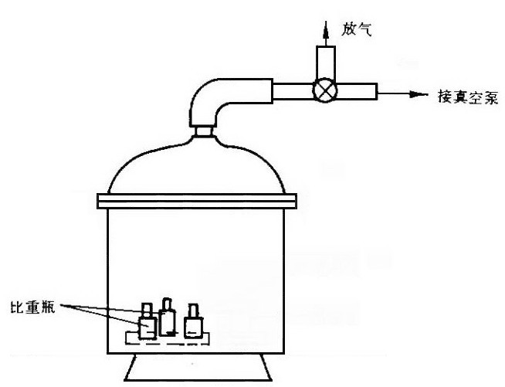

图A.1 真空除气装置示意图

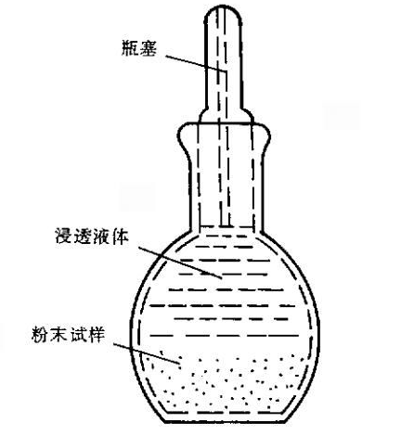

图A.2 比重瓶法示意图

附 录 B

（资料性附录）

脱气蒸馏水的密度值

脱气蒸馏水的密度值见表B.1。

表B.1 15 ℃～30 ℃时脱气蒸馏水的密度值

|  |  |
| --- | --- |
| 温度/℃ | 密度/（g/cm3） |
| 15 | 0.9991 |
| 16 | 0.9989 |
| 17 | 0.9988 |
| 18 | 0.9986 |
| 19 | 0.9984 |
| 20 | 0.9982 |
| 21 | 0.9980 |
| 22 | 0.9978 |
| 23 | 0.9975 |
| 24 | 0.9973 |
| 25 | 0.9970 |
| 26 | 0.9968 |
| 27 | 0.9965 |
| 28 | 0.9962 |
| 29 | 0.9959 |
| 30 | 0.9956 |

_________________________________